**Функция 1**. Получить список предметов по типу

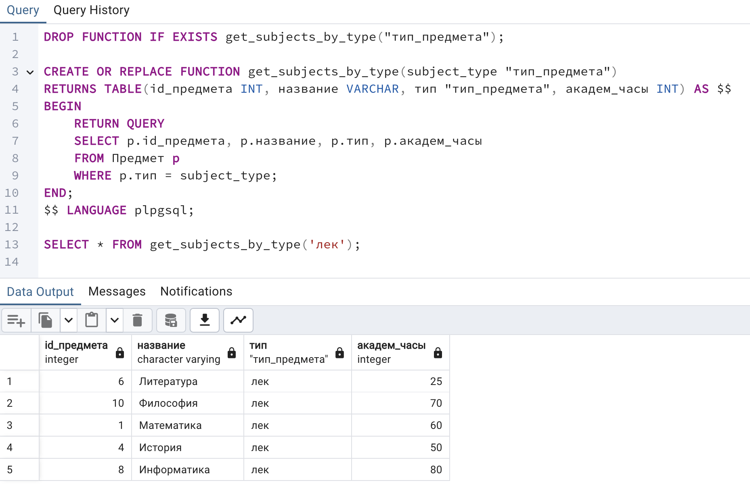

**Функция 2.** Получить нагрузку преподавателя по его id

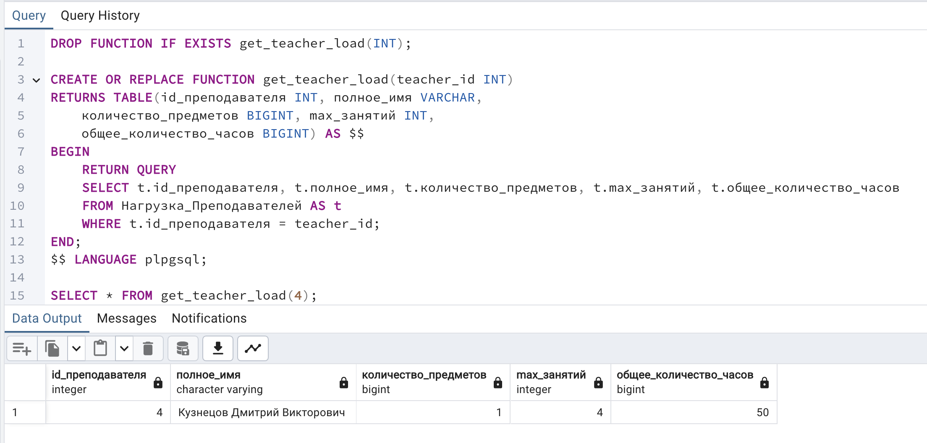

**Функция 3.** Получение всех преподавателей предметов-модулей

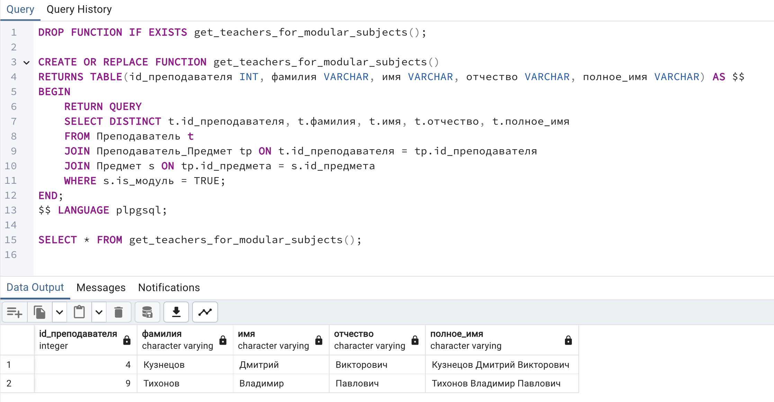

**Функция 4**. Подсчёт общего количества часов по предметам преподавателя

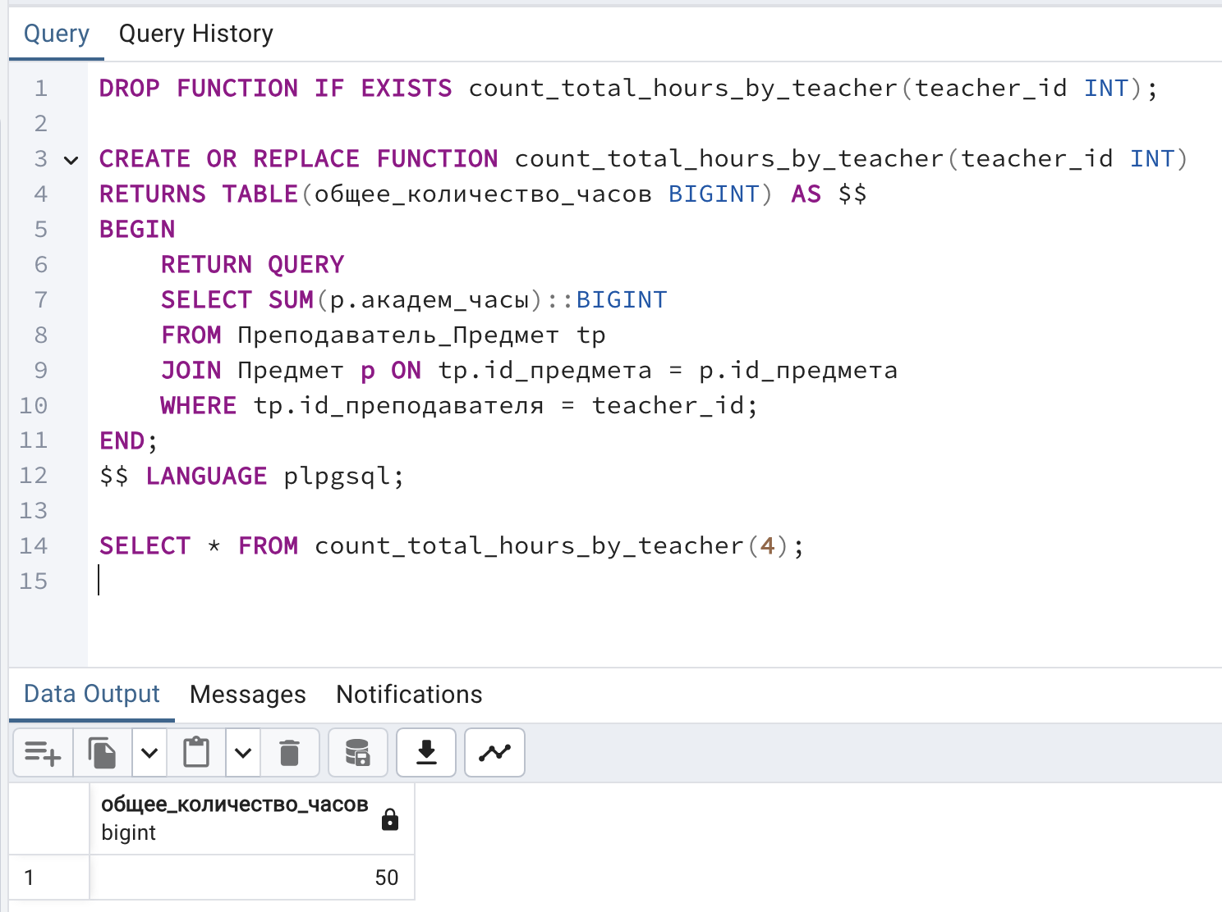

**Функция 5.** Получение списка студентов

